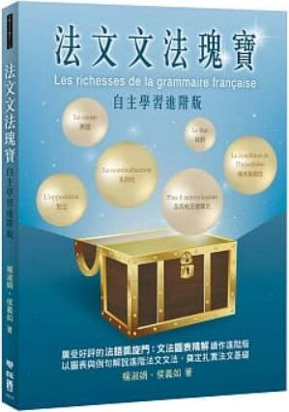
新 书 推 荐
類 別: 語言學習
中文書名：《法文文法瑰寶:自主學習進階版》
Fa Wen Wen Fa Gui Bao
作 者：楊淑娟，侯義如
Yang Shu Juan
出 版 社：聯經出版社
代理公司：ANA
出版日期：2021.09.16
頁 數：224頁（平裝＼全彩印刷）
審讀資料：樣書＼部份樣章

內容簡介：

廣受好評的《法語凱旋門：法文圖表精解》續作進階版！
以圖表與例句解說進階法文文法，奠定扎實法文基礎！
本書專為已具備法語基礎的學生編寫，精心剖析進階法文文法各要點，清楚分類文法項目並詳細說明，透過例句與練習來學習進階法語一次就融會貫通！
本書特色
一、精編十大文法主題，輕鬆歸納進階文法要點
本書針對進階文法詳細編列十大主題，如名詞化、現在分詞、副動詞、條件與假設之表達方式等。清楚詳盡的文法條列，有效幫助讀者釐清複雜的進階文法。
二、詳列例句與說明，用多種情境加深文法概念
每條文法編列多則例句並輔以說明，迅速理解文法概念與使用情境，進而掌握句型運用。
三、文法條列輔以圖表精解，一次搞懂詞彙變化
必要時在文法條列中輔以圖表解說，讓讀者一目瞭然複雜的詞彙變化，熟悉變化規則。
四、彩圖式字彙補充，用單字圖組複習主題詞彙
在四至五項文法規則間附有彩圖字彙補充，除了在學習間適度休息，也能用單字圖組複習相關主題詞彙。
五、章節後編有問題討論與習題，即刻練習提升學習效果
每章節後隨即編列問題討論與習題，讓讀者能即時運用本課所學，加深印象並檢視學習成效。

作者簡介:
楊淑娟
學歷：
中國文化大學法國語文學系學士
法國格勒諾柏第三大學語言教學博士
現職：
淡江大學法國語文學系專任教授
世界法語教師聯盟亞太區主席
中華民國法語教師協會榮譽理事長
教育廣播電臺法語教學節目主講教師
經歷：
淡江大學校友服務暨資源發展處執行長
淡江大學法國語文學系系所主任
中華民國法語教師協會理事長
獲獎：
法國教育榮譽騎士勳位
研究領域 :
法語教學、法語語法教學策略、法語溝通技巧、法國音樂劇
著作：
《音樂盒及其他兩齣戲劇》、《唸劇本學法語》、《基本法語發音》
合著：
《法文祕笈》、《法文動詞的句型與結構》、《生活與文化對談》、《從彼國到此國》、《且用法語交談》、《Vis-à-Vis》、《法語凱旋門：文法圖表精解》、《法國人怎麼說》、《法語Oh là là !》等。
侯義如（Bernard Han-Yee-Yu）
學歷：
法國弗朗孔泰大學
語言科學、語言教學及符號學博士
法國文學學碩士
法語外語教學學士
教學經歷：
文藻外語大學、輔仁大學及淡江大學法國語文學系
研究領域：
法語詞彙學、法國文學、法語教學
合著：
《法文動詞的句型與結構》

目錄:
——Bernard Han-Yee-Yu（侯義如）
第一章 名詞化之表達方式
第二章 時間之表達方式
第三章 直接用語與間接用語之表達方式
第四章 副動詞之表達方式
第五章 現在分詞之表達方式
第六章 原因之表達方式
第七章 結果之表達方式
第八章 目的之表達方式
第九章 對立之表達方式
第十章 條件與假設之表達方式
解答
參考書目

版權聯絡人：
Dony Hsu ( 许伯全)
Email： service@nurnberg.com.tw∣2366175957＠qq.com

